Fecha: 19 de junio de 2013

Boletín de prensa Nº 754

ALCALDE DE PASTO CUMPLIRÁ IMPORTANTE AGENDA NACIONAL

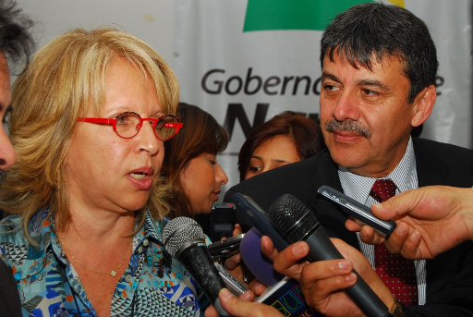

En las próximas horas el alcalde Harold Guerrero López sostendrá una reunión con el nuevo Ministro de Vivienda, Ciudad y Territorio, Luis Felipe Henao, a quien le había presentado con el equipo de trabajo de EMPOPASTO, el proyecto de alcantarillado de Aranda y ante lo cual espera que de los recursos que dispone el Gobierno Nacional para el segundo semestre del presente año, la obra quede incluida, la cual suma aproximadamente 18 mil millones de pesos.

El mandatario precisó además que solicitó la adición de más viviendas de los actuales proyectos nacionales y le extenderá la invitación al Ministro Henao, para que conozca el avance de los programas que se adelantan en la ciudad como son: Nueva Sindagua, San Luis y San Sebastián.

Así mismo, Guerrero López se reunirá con el Ministro del Interior, Fernando Carrillo Flórez para analizar los temas de seguridad y la firma del convenio plan por cuadrantes. Posteriormente, se encontrará con el Ministro de Agricultura, Francisco Estupiñán, evaluando el proceso de las antiguas instalaciones del IDEMA para la construcción de nuevos proyectos de desarrollo productivo.

Luego el alcalde viajará a la ciudad de Popayán donde se unirá a la caravana que realizará la Ministra de Transportes, Cecilia Álvarez Correa, con quien se trasladará hacia la capital de Nariño para evaluar los proyectos de infraestructura vial que se adelantan.

INAUGURADA MODERNA OBRA VIAL EN PASTO

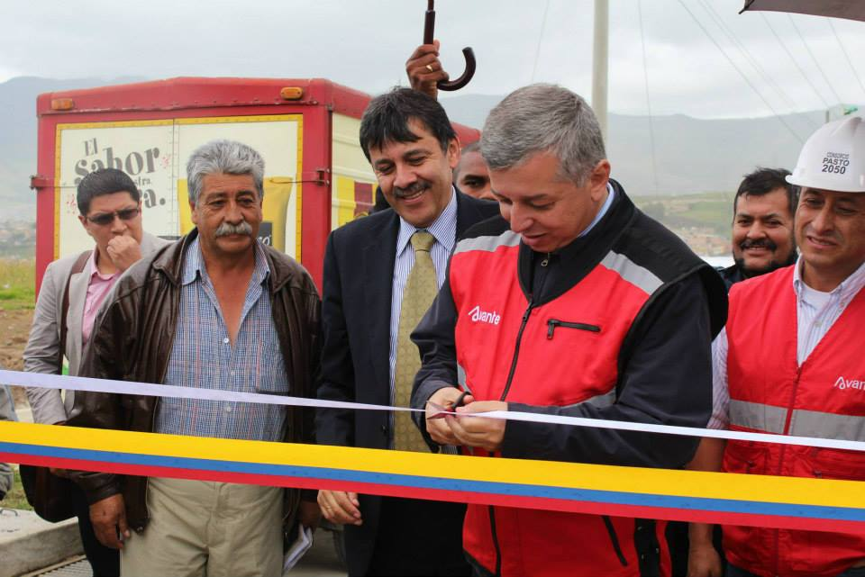

El Alcalde de Pasto, Harold Guerrero López y el Gerente de AVANTE SETP, Jorge Cote Ante, inauguraron la moderna obra de infraestructura vial de la calle 8 oeste que comunica a la Avenida Mijitayo con el sector de Anganoy y que contiene además una cicloruta de 2.60 metros de ancho, un kilómetro de extensión y zonas verdes.

En un acto oficial donde estuvieron presentes concejales, comunidades de los dos sectores, líderes de otras zonas de la ciudad, funcionarios de la administración local, medios de comunicación, el mandatario local se refirió a la importancia de construir proyectos con aporte al medio ambiente como se evidencia en otras regiones del mundo.

El proyecto tuvo una inversión de 2.570 millones de pesos y fue ejecutada por el Consorcio 2050, así lo dio a conocer el gerente de AVANTE, Jorge Cote Ante.
Contacto: Gerente AVANTE SETP Jorge Hernando Cote Ante, Celular: 3148325653

INVITAN A II FORO IBEROAMERICANO DE DESARROLLO TURÍSTICO RURAL



Este jueves 20 de junio desde las 8:00 de la mañana en el Hotel Agualongo, la Alcaldía de Pasto, Fundación Social y la Caja de Compensación Familiar de Nariño, Comfamiliar de Nariño, con el apoyo de la Red Iberoamericana de Ciencia Naturaleza y Turismo, RECINATUR, realizarán el II Foro Iberoamericano de Desarrollo Turístico Rural, que contará con invitados de Ecuador, Chile, Perú, Argentina, México y Colombia.

El foro permitirá entender las iniciativas rurales y comunitarias en torno al turismo, además de dinamizar la económica regional a través de la generación de ingresos para las familias del sector rural. Este evento fue gestionado por la Alcaldía de Pasto a través de la Secretaría de Desarrollo Económico y Competitividad y la Oficina de Relaciones Internacionales. Durante la jornada asistirán más de 50 estudiantes de la Universidad Politécnica Estatal del Carchi del vecino país del Ecuador,

Durante el programa estarán presentes los exponentes: Daissy Woolcott Crispin, jefa de sección del Instituto de la Producción del Gobierno Peruano, Jaime Jaramillo de la Universidad de Medellín, Leticia Trejo Leal de la Universidad Tecnológica del Valle del Mezquital en México, Irma Suarez de la Universidad Autónoma de San Luis Potosí / Campus Huasteca en México, Rolando Lomas, director general RECINATUR y profesor de la Universidad Politécnica Estatal del Carchi, el Director de la Escuela de Turismo y Ecoturismo de esta misma institución, Javier Pozo, el máster en marketing y director de Modernización Institucional en Tribunal de Cuentas de la provincia de Córdoba en Argentina, Pascual Fidelino y el jefe de Turismo y Cultura Municipalidad de Corral Chile, Marcelo de la Rosa.

Contacto: Subsecretaria de Turismo, Adriana Solarte López. Celular: 3006749825

PRIMER FORO INTERNACIONAL DE CULTURA CIUDADANA

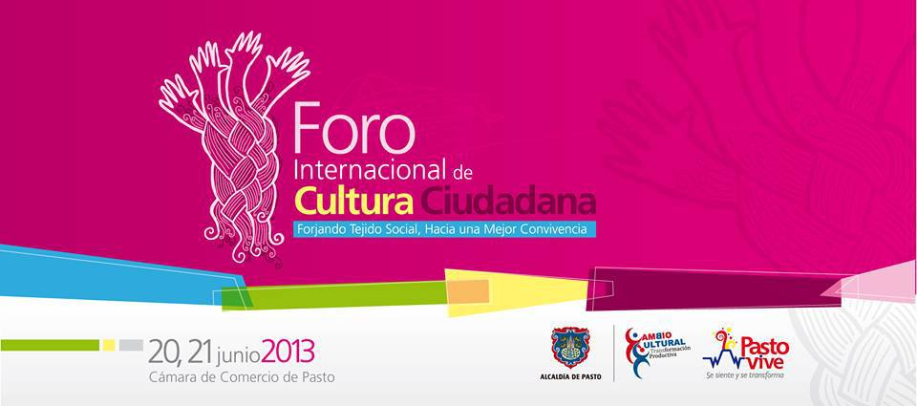

Con la presencia de destacados expositores a nivel internacional como: Celio Turino, de Brasil; Tulio Hernández, de Venezuela; por Colombia, Alvaro Randazzo, Giancarlo Chiappe, de la Fundación Corpovisionarios de Bogotá, Leonardo Sanzón, de Cambio Cultural Pasto y Pablo Santacruz, de la Universidad de Nariño, este jueves 20 de junio desde las 8:00 de la mañana, se realizará en la Cámara de Comercio, el Primer Foro Internacional de Cultura Ciudadana que pretende conocer experiencias de otras localidades para aplicarlas en la capital de Nariño.

El evento organizado por la Administración Local a través de la Secretaría de Cultura en el marco del Onomástico de Pasto, presentará los personajes de la campaña de Cultura Ciudadana "Pasto vive, se siente y se transforma", iniciativa contemplada dentro del proceso de Cambio Cultural Transformación Productiva liderada por el alcalde, Harold Guerrero López. Al evento también fue invitada la Subsecretaria de Cultura Ciudadana de Medellín, Paula Andrea Tamayo, quien expondrá el avance en el desarrollo de los procesos de participación colectiva para el fortalecimiento de la cultura.
Contacto: Secretario de Cultura, Álvaro José Gomezjurado. Celular: 3016998027

PROGRAMACIÓN OFICIAL ONOMÁSTICO JUEVES 20 DE JUNIO



En el desarrollo de las fiestas patronales de San Juan de Pasto, el jueves 20 de junio a partir de las 8:00 de la mañana en la Cámara de Comercio, se llevará a cabo el Primer Foro Internacional de Cultura Ciudadana que pretende conocer experiencias de otras localidades para aplicarlas en la capital de Nariño. Así mismo en el Hotel Agualongo desde las 8:30 de la mañana se realizará II Foro Iberoamericano de Desarrollo Turístico Rural, que permitirá entender las iniciativas rurales y comunitarias en torno al turismo, además de dinamizar la económica regional a través de la generación de ingresos para las familias del campo.

Por otra parte en el marco del onomástico, se efectuará desde las 6:00 tarde en el auditorio Luis Eduardo Mora Osejo de la Universidad de Nariño Centro, las conferencias: “Los encomenderos de Pasto y las minas de plata de Chical (Maldonado) y Barbacoas, Siglo XVIII”, con el doctor Amilcar Tapia Tamayo de la Academia Nacional de Historia de Quito – Ecuador.

A las 6:45 de la tarde se realizará la conferencia: “Doctrina de la antigua provincia de los Pastos, pueblos de Ipiales, Pupiales y Mallama en el actual departamento de Nariño” con el padre Ricardo Chamorro Tapias de la Academia Nacional de Historia Eclesiástica de Quito – Ecuador.

Desde las 7:00 de la noche se llevará a cabo la conferencia: “Sociedades secretas e independencias americanas. ¿Antonio Nariño, salvado por Logia Masónica (o Masonería) de Pasto?”, con el doctor Arturo Bolaños Martínez. Para las personas interesadas en conocer la programación, podrán consultarla a través de la página web de la administración, www.pasto.gov.co y en las redes sociales facebook Alcaldía de Pasto y Secretaría de Cultura.

Contacto: Secretario de Cultura, Álvaro José Gomezjurado. Celular: 3016998027

CAPACITAN A 239 ESTUDIANTES EN TEMAS DE TRÁNSITO

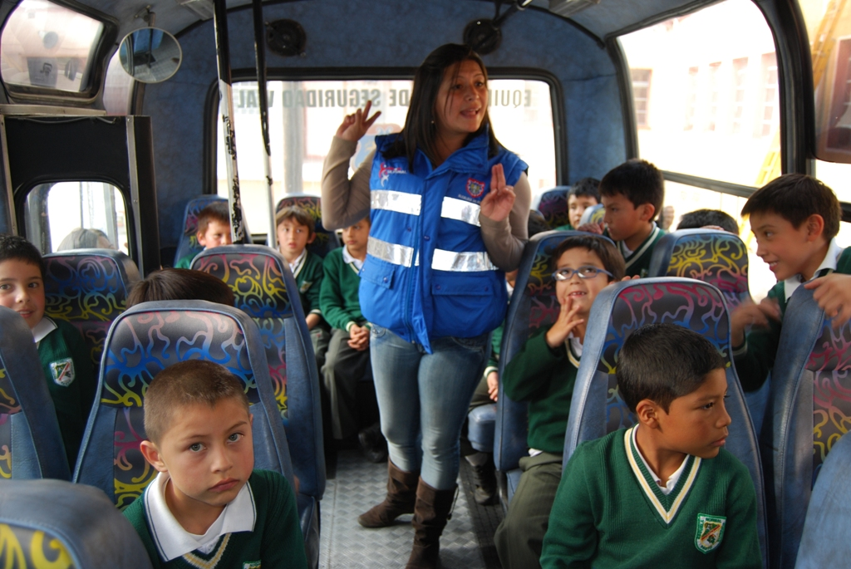

La Secretaría de Tránsito y Transporte a través del equipo de Seguridad Vial, continúa capacitando a niños entre los 6 y 11 años de las diferentes instituciones educativas de Pasto. En esta ocasión el turno fue para la Escuela Normal Superior de Pasto donde 239 estudiantes de los grados primero a quinto de básica primaria, aprendieron sobre la importancia de respetar las normas, señales y autoridades de tránsito como principio de la movilidad para proteger la vida de peatones, pasajeros y conductores, técnicamente llamados actores de movilidad.

Según el secretario de la dependencia, Guillermo Villota Gómez, estas jornadas pedagógicas se extenderán a todas las instituciones públicas y privadas de la ciudad, así mismo agregó que estás acciones se han emprendido para que en un futuro se disminuyan los accidentes de tránsito ya que la generación actual no tenido en cuenta el valor de respetar la normatividad.

Contacto: Secretario de Tránsito y Transporte, Guillermo Villota Gómez. Celular: 3175010861

LANZAMIENTO DEL PROYECTO GESTANDO CIUDADANÍA



La Alcaldía de Pasto en coordinación con la Contraloría Municipal, Secretarías de Educación y Desarrollo Comunitario, Dirección Administrativa de Juventud y Fundación Morada Sur, invitan a la comunidad en general al lanzamiento del Proyecto Gestando Ciudadanía, el cual tiene como objetivo consolidar la participación ciudadana con niñas, niños y jóvenes escolarizados de los grados octavos y novenos de las instituciones educativas urbanas y rurales, públicas y privadas.

A través de esta iniciativa se garantiza el aprendizaje y práctica de la acción comunal y la veeduría ciudadana en sus establecimientos educativos, barrios y veredas del municipio. El evento se realizará este jueves 20 de junio a las 9:00 de la mañana en el auditorio de la IEM Luis Delfín Instuasty – INEM.

Contacto: Directora de Juventud, Sara del Mar Sanzón Torres. Celular: 3214287520

REALIZAN MESA INTERSECTORIAL DE EMBARAZOS EN ADOLESCENTES

La Alcaldía de Pasto a través de la Secretaría de Salud, Dirección Administrativa de Juventud y la gestora social del Municipio Patricia Mazuera del Hierro, desarrolló la Mesa Intersectorial de Embarazos en Adolescentes, que contó con la presencia del comité de jóvenes de Pasto, quienes tuvieron la oportunidad de presentar las necesidades e inquietudes de esta población en el tema de sexualidad.

Los embarazos en adolescentes es una preocupación de la Administración Municipal, por esta razón se brindó este espacio que busca establecer desde los jóvenes, una estrategia de comunicación, afirmó la Secretaria de Salud, Carola Muñoz, quien enfatizó en la importancia de estas jornadas de participación para que sean ellos los que brinden desde su visión, alternativas de solución para que las campañas tengan mayor impacto y reducir de esta manera los índices de embarazos a temprana edad.

Los representantes del gobierno local, tomaron atenta nota de las inquietudes del comité juvenil, en donde se destacó la importancia de implementar métodos de comunicación directa para que estos puedan tomar decisiones responsables.

Contacto: Secretaria de Salud, Carola Muñoz. Celular: 3183591581

AUDITORÍA DE CAMPO AL PLAN GENERAL DE ASISTENCIA TECNICA

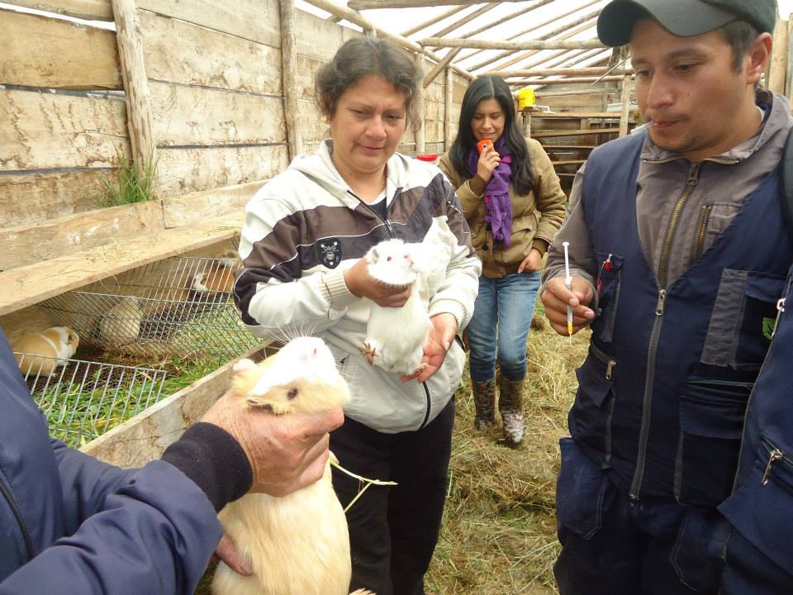

Este martes 18 de junio las firmas MOORE STEPHENS Y CIPEC delegados del Ministerio de Agricultura y FINAGRO realizaron la primera auditoria de campo al Plan General de Asistencia Técnica (PGAT), Plan del que se benefician 2.200 nuevos productores de los diferentes corregimientos de Pasto: La Auditoria se realizó en el Corregimiento del Encano veredas Santa Lucia y Santa Isabel.

Acompañados del Subsecretario de Agricultura Luis Efrén Delgado los funcionarios pudieron corroborar los alcances técnicos en las diferentes líneas productivas que se han logrado con la implementación de la Asistencia Técnica en veredas a las que nunca se les había prestado este importante servicio. Llamó la atención de los auditores los procesos agrícolas y pecuarios implementados con los estudiantes de la escuela de Santa Lucia, razón por la cual se programó para el 4 de septiembre un día de campo para capacitar a los 38 beneficiarios y a los estudiantes de Buenas Practicas Ganaderas (BPG) y en también en la preparación de bioabonos.

SESIONES ORDINARIAS CONCEJO DE PASTO

Este jueves 20 de junio está citado en el Concejo de Pasto, Nelson Rosero Eraso, jefe de la Oficina y Gestión Institucional; Armando Miranda Vela, Secretario de Desarrollo Económico; Jairo Rebolledo, Secretario de Agricultura; Víctor Raúl Erazo, Secretario de Planeación Municipal; y Germán Gómez, director de Plazas de Mercado.

Durante la sesión se tratarán los temas: Gestión de la Administración Municipal, con respecto a la Línea Estratégica Productividad y Competitividad Urbana y Rural en sus programas: Pasto Emprendedor, Plan Local de Empleo, Pasto Turístico, Proyectos Estratégica y Mega Proyectos Para el Desarrollo.

Pasto Transformación Productiva

María Paula Chavarriaga Rosero
Jefe Oficina de Comunicación Social
Alcaldía de Pasto

